Comandos Linux

Índice
BLOQUE 1 2
BLOQUE 2 2
BLOQUE 3 2
BLOQUE 4 3

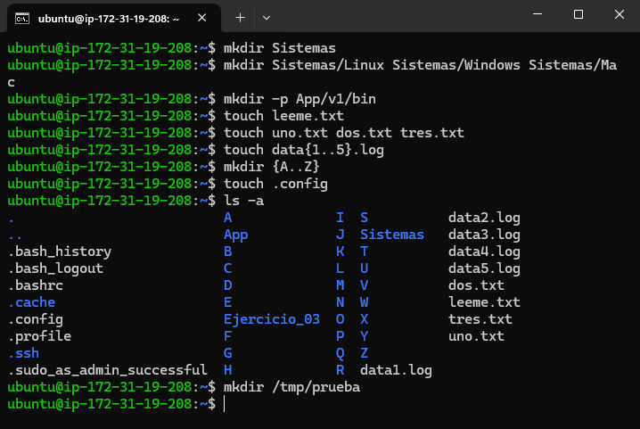
BLOQUE 1

BLOQUE 2
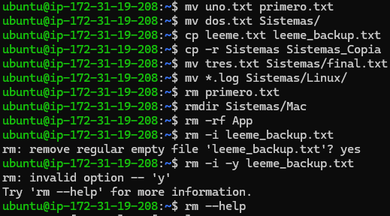

BLOQUE 3

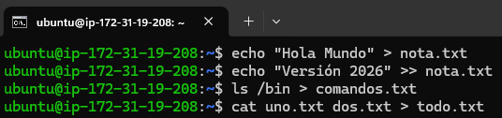

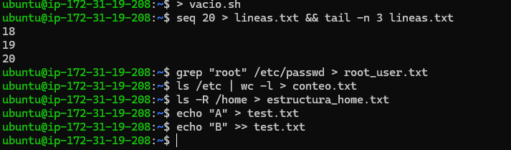
> (Crea/Sobrescribe)
>> (Añade)

BLOQUE 4

